СПб ГБПОУ «ПЕТРОВСКИЙ КОЛЛЕДЖ»
Отделение информационных технологий

ОТЧЕТ
по контрольной работе
задание № 6

Специальность 09.02.07 Информационные системы и программирование
Разработка мобильных приложений

Обучающийся группы № 53-02

______________Шевцова Варвара Валентиновна_____________
(фамилия, имя, отчество)

Преподаватель Евладов А.А.
____________________________________________________ ________________________

Евладов А.А.__________________
(оценка)

__________________
(дата)

Санкт - Петербург, 2026 г.
Документация на программное средство: Калькулятор кредита (аннуитетный платёж)
Задание: Создать приложение «Калькулятор кредита (аннуитетный платёж)»
Требования к функционалу
- Поле для ввода суммы кредита (целое положительное число, от 1000 до 10 000 000 рублей).
- Поле для ввода процентной ставки (число с плавающей точкой, от 0.1% до 30%).
- Поле для ввода срока кредита в месяцах (целое положительное число, от 1 до 360).
- Кнопка «Рассчитать».
- При нажатии на кнопку отображаются:
  - ежемесячный платёж (только аннуитетный);
  - общая сумма выплат;
  - переплата по кредиту.
- Формулы для расчёта:

Переменная | Описание | Пример значения
S | Сумма кредита (рубли) | 100 000
R | Годовая процентная ставка (%) | 15
n | Срок кредита (месяцы) | 12
i | Месячная процентная ставка (в долях) | 0.0125
A | Ежемесячный аннуитетный платёж (рубли) | 9 025.81
Sum | Общая сумма выплат (рубли) | 108 309.72
Over | Переплата по кредиту (рубли) | 8 309.72

Формула 1. Месячная процентная ставка

Формула 2. Аннуитетный платёж

Формула 3. Общая сумма выплат

Формула 4. Переплата по кредиту

- Все результаты отображаются с точностью до двух знаков после запятой.
- При некорректном вводе (не число, пустое поле, выход за допустимые пределы) выводится сообщение об ошибке
​ 1. Назначение разработанного модуля
Мобильное приложение предназначено для автоматизации финансовых расчетов при планировании кредита. Приложение реализует алгоритм расчета аннуитетных (равных) ежемесячных платежей на основе введенной пользователем суммы, годовой процентной ставки и срока кредитования. Дополнительно программа вычисляет итоговую стоимость кредита и размер переплаты.
2. Описание классов и их методов
- Класс MainActivity
Главный класс Activity, отвечающий за инициализацию пользовательского интерфейса и обработку событий.
  - Метод onCreate(savedInstanceState: Bundle?)
Инициализирует экран, связывает XML-разметку с Kotlin-кодом и назначает слушатель нажатия на кнопку btnCalculate.
  - Метод initViews()
Выполняет поиск компонентов интерфейса (EditText, TextView, Button) по их идентификаторам и сохраняет ссылки в свойства класса.
  - Метод calculateCredit()
Реализует бизнес-логику приложения:
    - Считывает входные данные: сумму кредита ($S$), ставку ($R$), срок ($n$).
    - Производит валидацию диапазонов: $S \in [1000, 10000000]$, $R \in [0.1, 30.0]$, $n \in [1, 360]$.
    - Выполняет математические расчеты с использованием библиотеки kotlin.math.pow по следующим формулам:
      - Месячная ставка: $i = \frac{R}{100 \cdot 12}$
      - Аннуитетный платеж: $A = S \cdot \frac{i \cdot (1 + i)^n}{(1 + i)^n - 1}$
      - Общая сумма: $Sum = A \cdot n$
      - Переплата: $Over = Sum - S$
    - Форматирует выходные данные до двух знаков после запятой и выводит их в соответствующие TextView.
  - Метод showError(message: String)
Управляет видимостью элемента tvError для отображения сообщений об ошибках при некорректном вводе.
3. Инструкция по установке и запуску
- Склонировать репозиторий проекта в локальную директорию.
- Открыть проект в Android Studio.
- Дождаться завершения процессов Gradle Sync.
- Собрать и запустить проект (Shift + F10) на виртуальном устройстве (AVD) или подключенном физическом Android-устройстве.
4. Примеры использования (Тест-кейсы)
- Корректный расчет (тест из ТЗ):
  - Входные данные: Сумма = 100000, Ставка = 15, Срок = 12.
  - Ожидаемый результат: Ежемесячный платеж = 9025.81 руб., Общая сумма = 108309.72 руб., Переплата = 8309.72 руб.
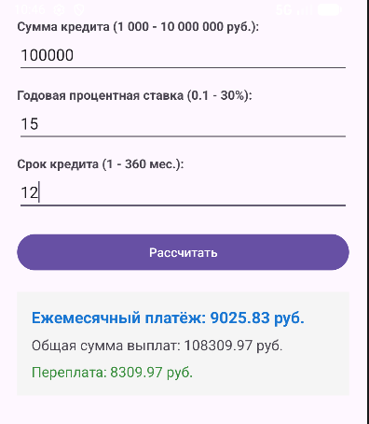
- Некорректный ввод (выход за пределы):
  - Входные данные: Сумма = 500.
  - Ожидаемый результат: Появление красного сообщения об ошибке "Сумма кредита должна быть от 1 000 до 10 000 000 руб."
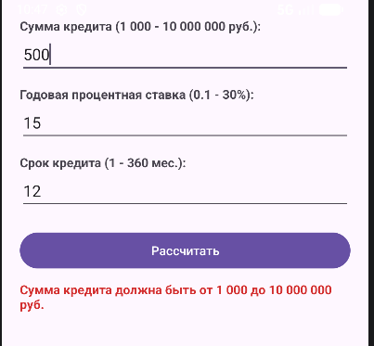
- Некорректный ввод (пустое поле):
  - Входные данные: Поле срока кредита оставлено пустым.
  - Ожидаемый результат: Появление сообщения об ошибке "Пожалуйста, заполните все поля корректными числовыми значениями."
